数据备份手册

1. 需备份的资料
2. imgdraw文件: 存放用户的头像。

注：用户修改头像时会发生更改。

1. landImage文件:存放六大基地下土地的图片。

注：管理员在基地下新建土地上传图片或修改图片会发生更改。

1. maintainfile文件:存放用户报修申请时上传的材料。
2. material文件: 存放用户基地申请时上传的材料。
3. 服务器发布项目具体操作

**说明**: 1.weblogic服务器缓存的位置:

/spoc/webapp/domains/spocweb/servers/AdminServer/tmp/_WL_user/BaseWeb/93liqc/war

2.BaseWeb.war以及备份的文件夹放置位置:

/oradata/webappBackup/webapps

1. 备份数据（**采用第二种方式**）

第一种方式：四个文件夹分开备份并赋予下载权限

1.将头像信息文件夹imgdraw, 土地图片文件夹landImage, 报修材料文件夹maintainfile，基地申请材料文件夹material, 备份到/home/BaseWeb/下

cp -rf /spoc/webapp/domains/spocweb/servers/AdminServer/tmp/

_WL_user/BaseWeb/93liqc/war/imgdraw /spoc/webapp/domains/spocweb/webapps/

---------

cp -rf /spoc/webapp/domains/spocweb/servers/AdminServer/tmp/

_WL_user/BaseWeb/93liqc/war/landImage /spoc/webapp/domains/spocweb/webapps/

----------

cp -rf /spoc/webapp/domains/spocweb/servers/AdminServer/tmp/

_WL_user/BaseWeb/93liqc/war/maintainfile /spoc/webapp/domains/spocweb/webapps/

--------

cp -rf /spoc/webapp/domains/spocweb/servers/AdminServer/tmp/

_WL_user/BaseWeb/93liqc/war/material /spoc/webapp/domains/spocweb/webapps/

2.赋予指定目录下四个文件的下载权限

chmod -R 777 /spoc/webapp/domains/spocweb/webapps/imgdraw

chmod -R 777 /spoc/webapp/domains/spocweb/webapps/landImage

chmod -R 777 /spoc/webapp/domains/spocweb/webapps/maintainfile

chmod -R 777 /spoc/webapp/domains/spocweb/webapps/material

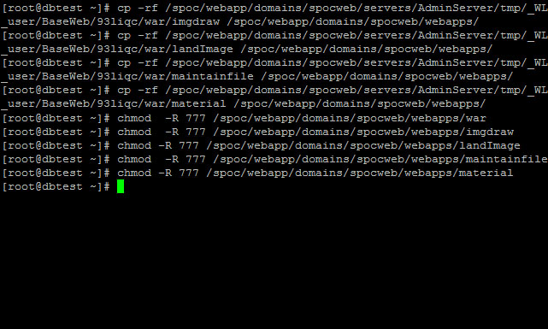

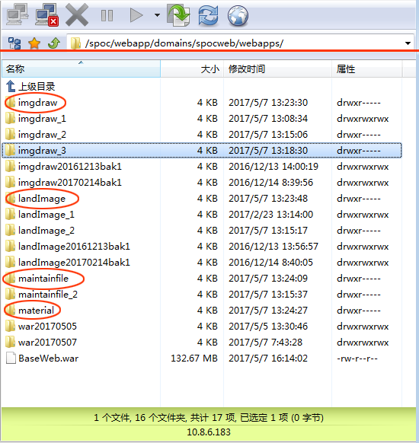

第二种方式：将包含上述四个文件的war文件夹进行备份并赋予下载权限

1.将war文件夹进行备份（记得把war文件按时间命名）

cp -rf /spoc/webapp/domains/spocweb/servers/AdminServer/tmp/

_WL_user/BaseWeb/93liqc/war /oradata/webappBackup/webapps

2.开放指定目录下war文件夹的下载权限（可忽略，登录FTP的时候直接用root账号登录即可）

chmod -R 777 /oradata/webappBackup/webapps/war20170609（不同的文件记得重命名）



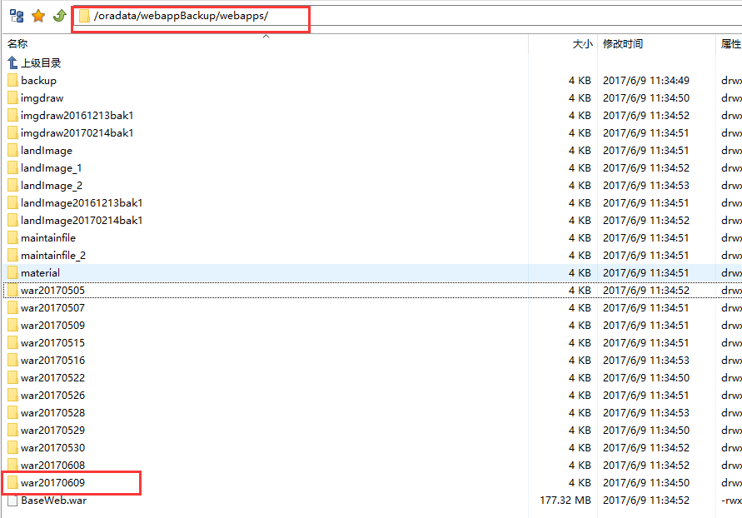

1. 发布项目
2. putty远程连接服务器, 关闭weblogic服务器，命令：

cd /spoc/webapp/domains/spocweb/bin

./stopWebLogic.sh

2.FlashFXP上传文件

上传BaseWeb.war文件到/spoc/webapp/domains/spocweb/webapps

3.重新启动WebLogic,命令:

cd /spoc/webapp/domains/spocweb/bin

./startWebLogic.sh & //可以查看启动状态，是否有错。但关闭putty，weblogic就会关闭

nohup /spoc/webapp/domains/spocweb/bin/startWebLogic.sh & //后台启动，关闭putty后weblogic不会关闭

**注:** putty=> 用户名:root 密码:nic2016

ftp=> 用户名:uftp 密码:ftp@123